

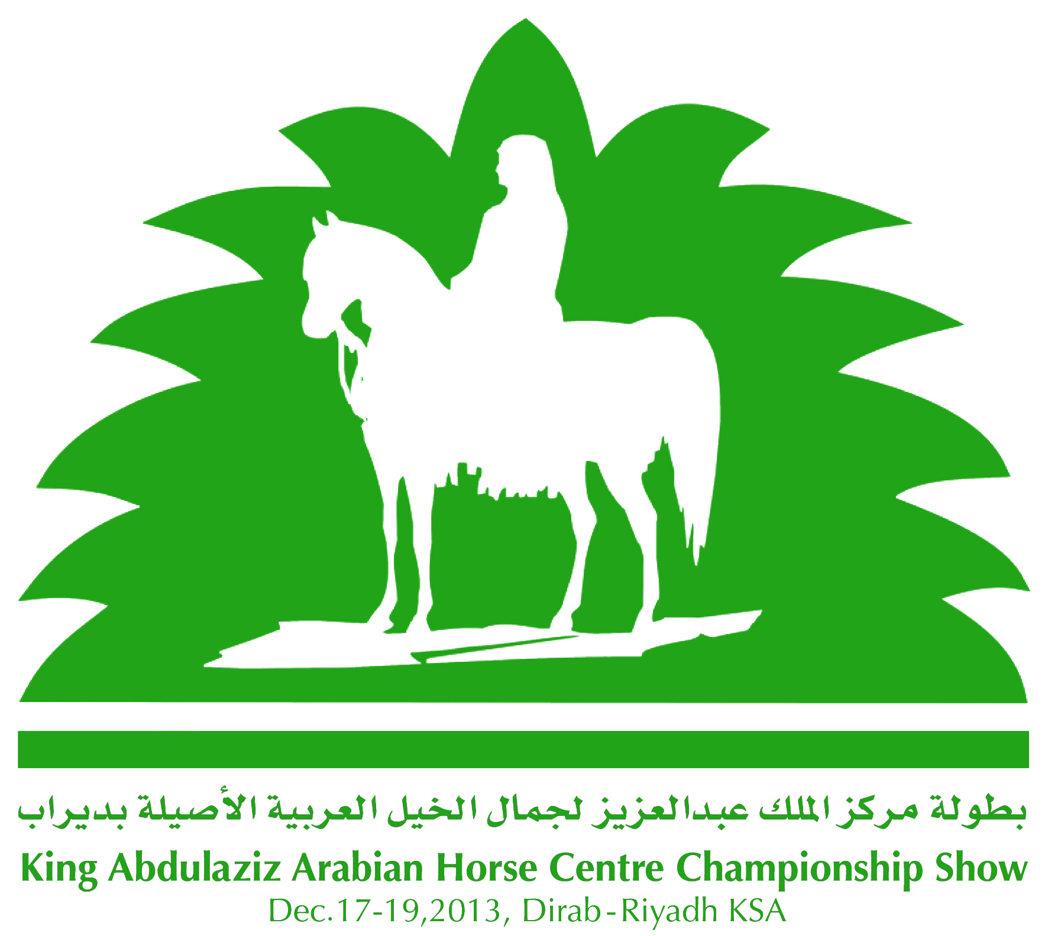
(نموذج الإشتراك في بطولة مركز الملك عبد العزيز لجمال الخيل العربية الدولية فئة (أ) في الفترة من 14 إلى 16 صفر 1435 هـ المـــوافق17 حتى 19 ديسمبر 2013 م)

هذا العرض يخضع لنظام وقوانين المؤتمر الأوروبي للمنظمات الخيل العربية (للفئة أ)
) 021-2013/KSA). رقم تسجيل البطولة لدى الإيكاهو
بداية التسجيل27 اكتوبر 2013 م الموافق 22 ذو الحجة 1434 هـ وآخر موعد للتسجيل 27 نوفمبر 2013 م الموافق 24 محرم 1435 هـ
رسوم الإشتراك : 1000 ريال
هذا النموذج يجب تعبئته بخط عريض وواضح ويجب تعبئة جميع البيانات
بعد تعبئة النموذج يتم إرساله عن طريق الفاكس رقم 0115240477 أو البريد الإلكتروني : kaahc.show@gmail.com
أو موقع البطولة ( www.kaahcchampionship.com)
اسم الخيل ( يجب تعبئة نموذج لكل جواد ): ______________________________________________________________

المالك : ___________________________________________________________________ الجنسية : _____________
العنوان : ___________________________________________البلد : _______________________________________

البريد الإلكتروني : ________________________________ ____ رقم الجوال : __________________________________

تليفون : ___________________________________________ فاكس : _____________________________________

اسم المربي ____________________________________________________________________________________

بلد المربي ____________________________________________________________________________________

العارض : ____________________________________________________________________________________

يجب أن يكون الجواد مسجلا في سجل الأنساب للمنظمة العالمية للجواد العربي (الواهو) المخصص لانساب الخيل بدولة _____________________:

رقم التسجيل ____________________________ سجل الأنساب ________________________________________________

الفئة | اسم الجواد | الأب / الأم | الجد – الأب / الأم
 |  | أب : | أب :
 |  | أب : | أم :
 |  | أم : | أب :
 |  | أم : | أم :
الجنس |  | تاريخ الميلاد | اللون
إإعلام عن تعارض مصالح
إسم الحكم
أنا المالك الموقع أدناه أو المندوب عن المالك ألتزم بأنني ومدربي ومساعديه و العارض نتحمل كافة المسؤوليات ذات الصلة بالخيل المشارك ونقبل دون أدنى اعتراض الأنظمة والقوانين والتشريعات المعمول بها لدى منظمة ( الأيكاهو ) ، وبالنسبة لمشاركتي في هذه البطولة أؤكد عدم وجود أي تعارض مصالح مع الحكام.
مرفقات : صورة من جواز سفر الجواد , بالإضافة إلى صورة من شهادة تسجيل الخيل السلالة و العلامات, والتطعيمات البيطرية المطلوبة

الأســـم :__________________________________________ الوظيفة ______________________________________

التوقيع :___________________________ ______________ التاريخ ______________________________________

للإستعمال الرسمي فقط
التاريخ | التوقيع | تم إستلام الرسوم | تم قبول الطلب بواسطة  (الأسم)
ملاحظة هامه : لن يتم إعتماد أي نموذج غير موقع من قبل المالك أو من ينوب عنه

